第四章综合测试卷
一、选择题（每题只有一个选项符合题意，每题2分，共40分）
1．家庭电路中保险丝被烧断．可能的原因（ ）
A．电路中出现断路 B．电路中某盏灯的开关接触不良
C．保险丝选用的太粗 D．电路中同时使用的用电器的总功率过大
2．下列各装置中，利用电流的热效应工作的是（ ）
A．电动机 B．电炉 C．电磁铁 D．发电机
3．如图所示，是使用测电笔来判别家庭电路中的火线与零线的示意图，其中测电笔使用正确的是（ ）
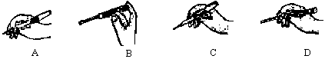

4．小明的家中有150W的电视机一台，300W的洗衣机一台，100W的电冰箱一台，800W的电饭煲一只，40W的照明灯8盏，则安装电能表时，选用以下哪一种电能表最合适（ ）
A、220V 5A B、220V 10A C、220V 15A D、220V 20A
5．小明利用电能表测某家用电器的电功率。当电路中只有这个用电器工作时，测得在15min内，消耗电能0.2KWh，这个用电器可能是（ ）
A、电饭煲 B、电冰箱 C、电视机 D、收音机
6．如图是有关电与磁实验装置图，其中用来研究磁场对电流作用的是（ ）
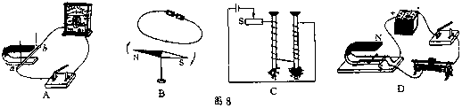

7．关于家庭电路，下列说法正确的是（ ）
A、电能表是用来测量电路消耗的仪表，应安装在总开关之前
B、电热毯内的电阻丝断了，只需将断头接上后仍可安全使用
C、当电路因故障导致保险丝断开时，只需更换保险丝或使空气开关复位
D、家用电器或电线着火时，首先应立即灭火
8．在家庭电路中常常发生：在台灯插头插入插座后，闭合台灯开关，室内其它电灯熄灭，保险丝熔断．有时在台灯开关断开的情况下，把台灯插头插入插座时，室内其它电灯全部熄灭，保险丝熔断．引起这两种故障的最大可能（ ）
A．前者是插座短路，后者是灯泡短路 B．前者是灯泡短路，后者是插座短路
C．两者都是插座短路 D．两者都是插头短路
9．将“220V 15W'’的灯泡L₁和“220V 60W'’的灯泡L₂，串联在220V的电源上，组成闭合的回路(设灯丝电阻不变)，则（ ）
A．灯泡L₁比灯泡L₂亮 B．灯泡L₂比灯泡L₁亮
C．两灯的总功率大于15W D．两灯的实际功率都变为额定功率的一半
10．小明同学所在的学习小组，在实验室里做“模拟远距离输电”实验，装置如图所示，MN、PQ为两根镍铜合金丝(其电阻不能忽略)，在aa'、bb'、cc'之间分别接上相同的3个灯泡L₁、L₂、L₃，MP之间接电源．则K闭合后（ ）
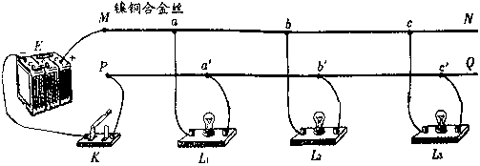

A．灯泡L₁最亮 B．灯泡L₂最亮 C．灯泡L₃最亮 D．三只灯泡一样亮
11．发电机和电动机的发明使人类步入电器时代，制造电动机所依据的原理主要是（ ）
Ａ．电磁感应现象 Ｂ．通电导体在磁场中受到力的作用
Ｃ．磁极间的相互作用 Ｄ．电流的周围存在着磁场
12．有两个灯泡L₁和L₂ ，分别标有＂ＰＺ１１０Ｖ－４０Ｗ＂和＂ＰＺ１１０Ｖ－６０Ｗ＂字样，若不考虑温度对灯丝电阻的影响，下列说法不正确的是（ ）
Ａ．都正常发光时，通过L₂的电流大
Ｂ．并联后，接在１１０Ｖ的电源上，L₂消耗的功率大
Ｃ．串联后，接在２２０Ｖ的电源上，它们都能正常工作
Ｄ．串联后，接在１１０Ｖ的电源上，L₁消耗的功率大
13．小明仔细观察家中的电视机、电风扇、白炽灯和节能灯，发现它们上面都标有“220v 40w”的字样，若它们都在额定电压下工作相同的时间，则产生热量最多的是（ ）
Ａ．白炽灯 Ｂ．节能灯 Ｃ．电风扇 Ｄ．电视机
14．超导现象是20世纪的重大发现之一，科学家发现某些物质在温度很低时，如铅在－265.95℃以下，电阻变为零。若常温下超导体研制成功，则超导体适合做（ ）
A．保险丝 B．输电线 C．滑动变阻器的线圈 D．电炉丝
15．下列对家用电器的描述中正确的是 ( )
A．电冰箱内的照明灯泡与电动压缩机是串联的
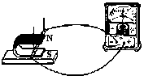
B．用久了的白炽灯泡发光变暗是因为额定功率变小
C．电饭锅是利用电流的热效应来工作的
D．彩色电视机画面的颜色是由红、黄、蓝三种色条合成的
16．如图所示，蹄形磁铁位于水平木板上，当导体棒向右运动时，电流表的指针向左偏转。则能使电流表的指针向右偏转的是（ ）
A、导体棒竖直向上运动 B、磁铁和导体棒以相同的速度同时向右运动
第16题图
C、导体棒不动，使磁铁向左运动 D、对调磁铁的磁极，并使导体棒向右运动
17．田甜同学在家发现客厅白炽灯的发光比房间白炽灯的发光亮，对这种现象判读那正确的是（ ）
A.客厅白炽灯灯丝的电流大 B.客厅白炽灯灯丝的电阻大
C.客厅白炽灯两端的电压大 D.以上判断都有可能
18．家中的洗衣机、冰箱等家用电器大多使用三线插座，这是因为如果不接地线（ ）
A．会浪费电 B．这些电器不能正常工作
C．会缩短这些电器的使用寿命 D．人接触这些电器会有触电的可能
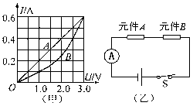
19．有两个电路元件A和B,流过元件的电流与其两端电压的关系如图（甲）所示．把它们串联在电路中，如图（乙）所示．闭合开关S,这时电流表的示数为0. 4A,则电源电压和元件B的电功率分别是（ ）
第19题图
A. 2.0V 0.8 W B. 2.5V 1.0W C. 4.5V 1.0 W D. 4.5V 1.8W
20．旧白炽灯在工作时，容易在灯丝最细处熔断，这是因为与相同长度的灯丝较粗处相比，灯丝最细处（ ）
A．功率最大 B．电流最大 C．电阻最小 D．电压最小
二、填空题（每空2分，共30分）
21．人体安全电压不高于２４V，当通过人体的电流接近 30 mA时就会有生命危险。据此可以推断，人体是 （填“导体”或“绝缘体”），人体电阻约 Ω。
22．有一种环保型手电筒，筒内没有电池。使用时，只要来回摇晃手电筒，使永磁体在手电筒中的两个橡胶垫之间穿过线圈来回运动，灯泡就能发光。这种手电筒能发电是依据 原理。要使灯泡亮度增大，可采用的方法是 （写出一种即可）。
23．现有一只小灯炮、小灯泡上面标有“2．5V”字样，但额定电功率不知道，小明同学想通过实验测定它的额定屯功率。
(1)跟据电功率公式P=UI，需测出小灯泡的_______________________________。
(2)图是该实验所需器材的实物图，部分导线已连接好。请用笔画线代替导线将其他未连接好的部分连接起来(要求导线不变叉)。
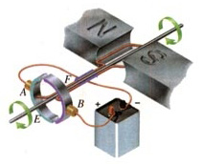
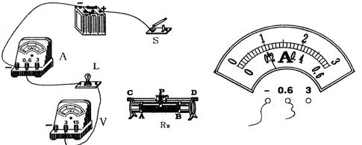
(3)闭合开关，移动滑动器的滑片使小灯泡两端的电压刚好为2. 5V．此时电流表的读数如图9所示，则小灯泡的额定电功率为_____________w 。
第24题图
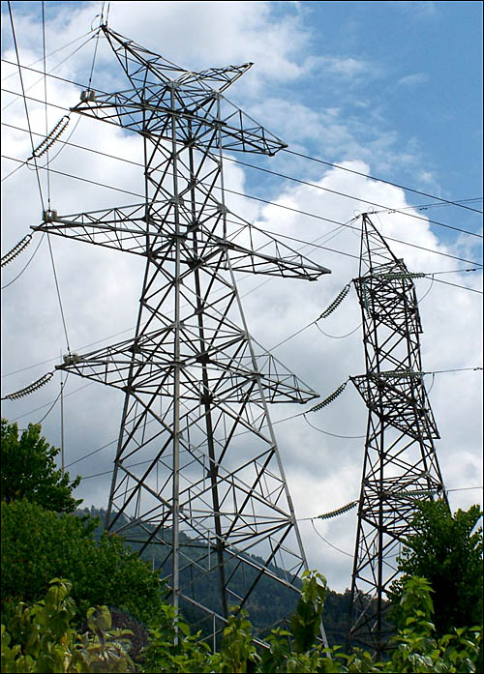
24．我们的生活赿来赿离不开电，电机（发电机、电动机的统称）在 生活中的应用赿来赿广泛。图所示简易电机正在实现的能量转化是把_________________________。图中的两个分别与线圈两端相连，而又彼此绝缘的铜半环E和F叫______________。
25．晋东南－南阳－荆门1000千伏高压交流输电示范工程，是我国第一条特高压交流输变电工程，具有大容量、低损耗的特点，可实现输送功率500万千瓦。正常输电时线路中的电流是____________A，若输电线路的总电阻为10Ω，输电线路上损耗的电功率是____________W。
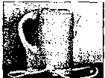
26．如图所示，一个标有“220V 1000W”的快速电热水壶，要在标准大气压下将1kg温度为20℃的水烧开，水需要吸收的热量是_______J，若不计热损失，电热水壶正常工作时烧开这壶水需要的时间是_______s．【水的比热容为4.2×10³J／(kg·℃)】
第25题图
27．在用电高峰时，某同学家的电压比220V降低了10％，此时正在工作的“220V 100W”白炽灯的实际功率是_______W．若用“220V 20W”的节能灯代替“220V 100W”的白炽灯，每天正常工作5h可节约电能_______J．
三、计算题（共30分）
28．某电热毯只有一个挡位，使用不方便。小明想用一电阻丝作发热体与其串联，将它改造成有两个挡位的电热毯。已知原电热毯的额定电压为220V，为了测定它的额定功率，
第27题图
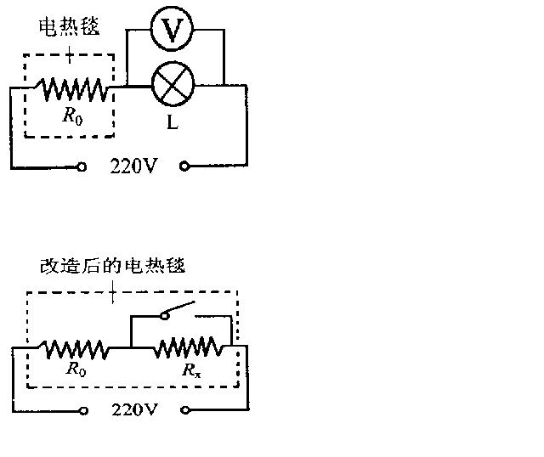
小明把它与一个标有“220V 25W”灯泡串联在家庭电路中(如图所示)，电压表的示数为176V。(电源电压恒为220V，不考虑温度对电阻阻值的影响)
求：(1)原电热毯的额定功率多大?
(2)为了使改造后的电热毯(如图23所示)在低温挡位时的总发热功率为原电热毯额定功率的五分之三，小明需一个阻值多大的电阻丝?(保留一位小数)
(3)改造后的电热毯，在低温挡位时工作10min，R₀消耗多少电能?

29．某型号的全自动洗衣机的铭牌如下表，请根据铭牌上的数据计算(答案保留两位小数）
(1)洗衣机正常洗涤时的工作电流。
额定电压 | 220V
额定频率 | 50Hz
额定容量 | 5kg
整机质量 | 72kg
机身尺寸 | 600x 560×850mm³
洗涤功率 | 330W
加热温度 | 30℃一60℃
最大电流 | 5A
(2)洗衣机在额定电压下工作时消耗的最大功率。
(3)某一次洗涤共用了0．5h，耗电多少度?

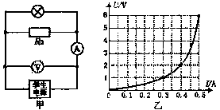
30．某物理兴趣小组同学设计了如图（甲）所示的电路图进行实验探究，电源为可调压直流学生电源，电压表量程为“０～15”，电流表量程为“0～0.6A”，小灯泡标有“6V 1.2W”字样,Ro为20Ω的定值电阻.小组根据记录的电流表和电压表示数变化，描绘出U－I关系图,如图22(乙)所示.
(1)求灯泡正常发光时的电阻。
(2)求当电压表示数为1V时，通过Ro的电流
（3）调节电源电压，求当小灯泡与定值电阻Ro消
耗的总功率为0．8W时，小灯泡的实际电功率。

答案
第四章综合测试卷
ＤＢＢＢＡ ＤＡＢＡＡ ＢＣＡＢＣ ＣＡＤＣＡ
２１．导体 ８００ ２２．电磁感应 速度加快 ２３．电压，电流 略 ０．５ ２４．电能 机械能 换向器 ２５．５０００ ２．５×10８ ２６．３３６０００ ３３６
２７．８１ １４４００００ ２８．１００ 322.7 ２１６００ ２９．１．５ １１００ ０．１６５ ３０．３０ ０．３ ０．６

